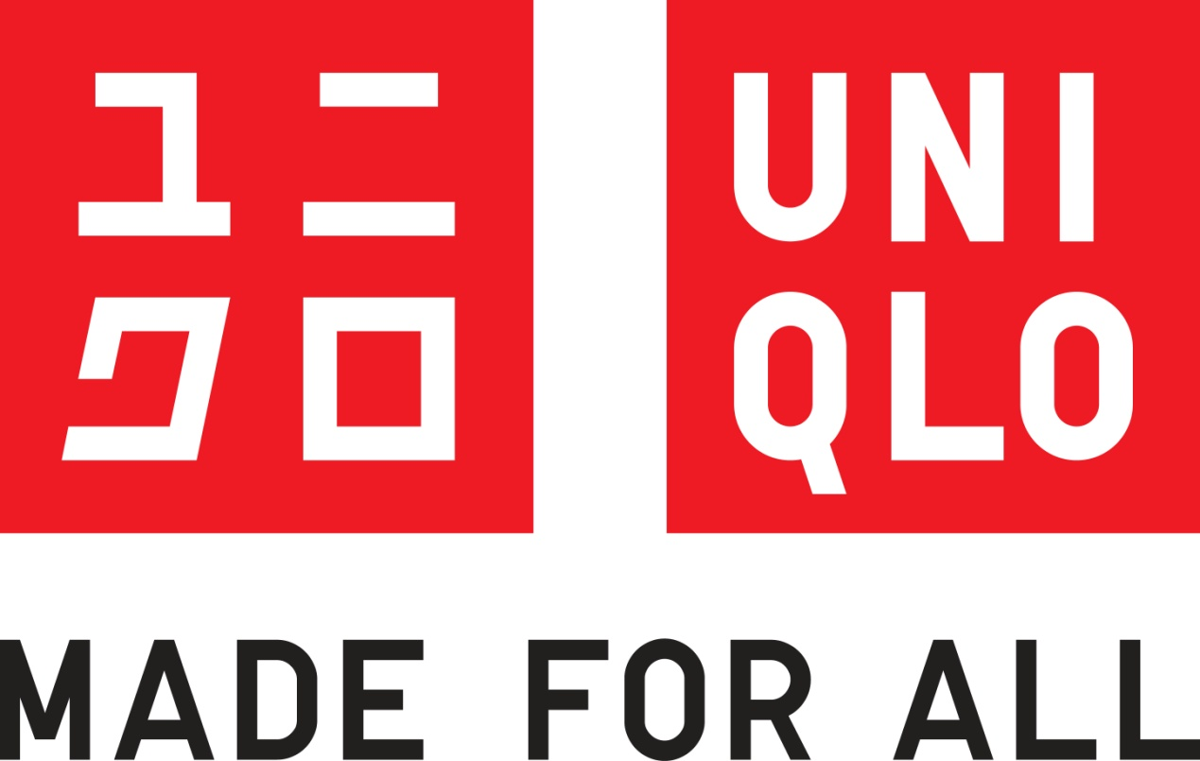
Uniqlo生產管理作業模式
組別：第九組

組員名單
M014011038 | 張珺嵐
M014011042 | 林慈瑞
M014011022 | 簡泓瑩
M014011023 | 林婉庭
M014011024 | 謝宜家

目錄
前言……………………………………………3
公司簡介………………………………………4
企業經營策略…………………………………5
Uniqlo 經營模式（供應鏈管理模式） ……7
R&D(Research & development/商品研發).11
總部 …………………………………………12

布料開發 ……………………………………13
工廠 …………………………………………14
展店 …………………………………………16

分工表
組員 | 工作內容
林婉庭 | 前言、企業簡介、企業經營模式、WORD統整
謝宜家 | 經營狀況、供應鏈管理模式
簡泓瑩 | 供應鏈管理
張珺嵐 | R&D、布料開發、總部
林慈瑞 | 工廠狀況、銷售單位、PPT統整

前言
UNIQLO是日本著名的休閒品牌，是排名全球服飾零售業前列的日本迅銷(FAST RETAILING)集團旗下的實力核心品牌。堅持將現代、簡約自然、高品質且易於搭配的商品提供給全世界的消費者。而所倡導的“ 百搭 ”理念，也為世人所熟知。“衣服是配角，穿衣服的人才是主角 ”突出了其以人為本的穿衣理念，即使看似簡單的基本款，只要經過精心的搭配也能夠展現自我個性。“直接面向消費者”就是全面修正策劃、生產、流通、銷售等商業流程，努力建立最適合消費者的商業模式，其中關鍵是按照消費者的需求進行大量生產。就這樣，靠著其獨特的經營理念和經營模式，UNIQLO一路發展而來。如今，迅銷公司已成了日本零售業排名首位和世界服裝零售業名列前茅的企業，僅在日本就有近600家店鋪。
2001年開始， UNIQLO把觸角伸向全世界，在英國成立第一家海外分店。2010年，10月上旬，UNIQLO在台的1號店，進駐與市府轉運站共構的「統一阪急百貨」台北店，位於阪急百貨台北店地下一樓，占地440坪。

公司簡介
- 解析Uniqlo
(1)全名
UNIQLO的全名是UNIQUE CLOTHING WAREHOUSE，原為UNIQUE+CLOTH的UNICLO，但因為在港註冊商標時被誤寫，把C寫成Q，社長柳井正也就錯就錯將其改成「UNIQLO」。它的內在涵義是指通過摒棄了不必要裝潢裝飾的倉庫型店鋪，採用超市型的自助購物方式，以合理可信的價格提供顧客希望的商品。
(2)公司名稱
公司名稱是FAST RETAILING， FAST[迅速] + RETAILING[零售]體現了如何將顧客的要求迅速商品化、如何迅速提供商品這一企業根本精神，也表達了他們期望成為時尚界中的快速且時尚的零售業代表。這個理念是指通過全世界統一的服務、以合理可信的價格、大量持續提供任何時候、任何地方、任何人都可以穿著的服裝。因此他們擁有獨特的商品策劃、開發和銷售體系，從而實現店鋪運作低成本化。

- 發展背景
時間 | 事由
1949年3月 | 出售男裝的“小群商事”在山口縣宇部市創業
1963年5月 | 柳井等(柳井正之父)於山口縣宇部市小群商事株式會社
1984年6月 | 向休閒服飾零售業發展，UNIQLO一號店於廣島縣廣島市開業
1994年9月 | 社名由“小群商事株式會社”改為“Fast RETAILING”
2000年10月 | 開始實行網路商店
2001年9月 | 首家海外店鋪於英國開業(共4家)
2002年4月 | 為強化設計能力，成立UNIQLO Design Studio
2010年10月 | 台灣一號店於統一阪急百貨開幕
企業經營策略
- 品質的要求
UNIQLO的生產線完全外包，約85％在中國生產。如何掌控外包工廠，成了品質控管的關鍵。UNIQLO有一個紡織工匠團隊，負責以走動的方式來監控大陸生產線的品質；而團隊成員都是來自日本經驗老道的師傅，各司染色、編織及縫製等技術。又稱之為「匠計畫」。
- 創新的衣料
UNIQLO HEATTECH挑戰常規，將禦寒概念全面革新。UNIQLO與世界知名紡織品生產商東麗（Toray）合作，經歷過萬次嘗試，終創製成0.5毫米超薄超輕禦寒質料—可吸收身體蒸發的水分並轉為熱能，而纖維內的空氣層更將熱能鎖住，發揮保溫效果。布料超薄貼身，可配襯任何外衣；更具抗菌抑臭、防靜電、防止變形、吸汗速乾等功能。
- 流行與時尚
(1)[Designers Invitation Project]
持續與國際品牌設計師合作，使UNIQLO更能接近世界時尚舞台。如： Jil Sanders；國際品牌如：VENA CAVA。
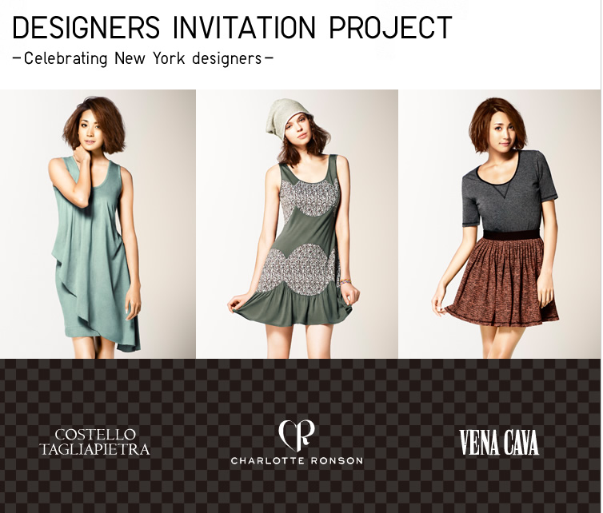

(2)[不敗基本款]
推出多種同款不同色的基本款，如T-shirt、卡其工作褲、內搭衣等。基本款是不會受到流行影響的單品，也很容易與其他衣物做搭配。在Uniqlo購物，幾乎每一件都可以穿到一季以上，性價比很高。
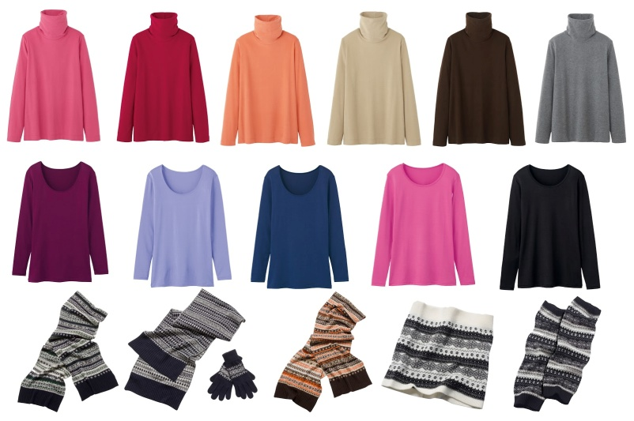
(3)[UT]
與各領域合作，範圍從漫畫、電玩、電影、流行品牌、藝人團體、到各行各業。以最實搭且接受度最高的T-shirt做發想，提供大量且親近消費者的經驗的商品，攻佔不同年齡層的客群。
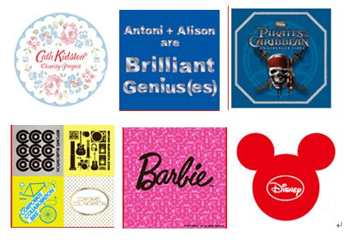
- 全球展店
2012年，UNIQLO開始全球大舉展店，陸續於9/23台灣台北、10/6美國紐約、11/11韓國首爾開設全球旗艦店外，並首度於泰國開設一號店、菲律賓馬尼拉開設UNIQLO一號店。2012年，UNIQLO 將加速全球擴店之步伐，除了現有國（主要以台灣、中國、韓國等地）店鋪數增加外，更將擴店至全新的國家。而在東京銀座開幕的全球旗艦店備受注目，佔地約1500坪、全棟12層樓，為全球最大型店舖。

Uniqlo 經營模式
- Uniqlo經營狀況
截至2011年2月，uniqlo在日本擁有 824個商店和150個商店在其他海外市場。
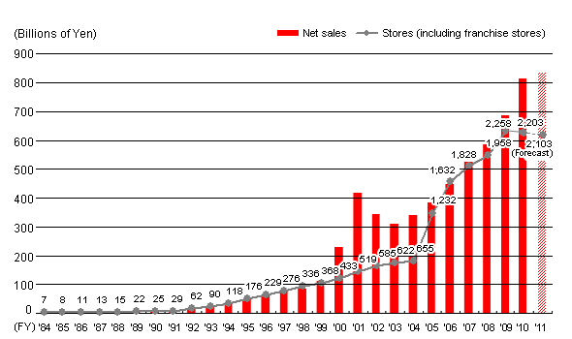
下表為日本國內服裝零售排名
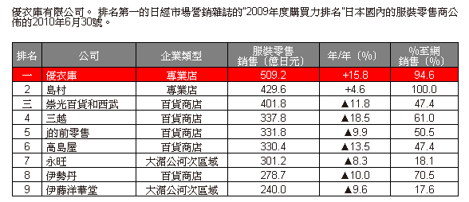
- 供應鏈管理模式
供應鏈管理在任何一家企業都是非常重要的一環，其管理的優劣與否往往能夠決定組織效能、營收的高低。好的供應鏈管理能有效的整合供應商、製造商、配銷商以及零售商，使產品可以正確的數量、地點、時間進行生產與配送，在滿足顧客需求的情況下使總系統成本最小化。而企業透過組織與供應鏈管理作業，就能產生顯著的競爭優勢。
UNIQLO採用商品企劃、生產、物流和銷售一體化的SPA商業模式(Specialty Store Retailer of Private Label Apparel，製造商直營零售)：SPA是利用零售店的POS系統了解市場的動向，連結工廠生產線，機敏的製造生產，期將庫存降低到最低，在供應鏈方面進行向上整合與向下整合，從商品企劃、設計、材料調度、生產至銷售、庫存管理的一貫業務，共創企業整體之價值鏈。
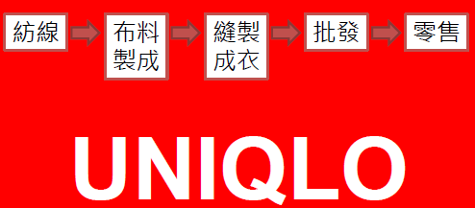

SPA經營模式可依巿場需求、生產製造取向、品牌走向、目標消費群等，、靈活規劃運用。根據小島（2008）之分析，目前於日本巿場中之SPA模式主要可分為四種形式，第一種:工業型SPA，以量產為主、產品開發期長，代表品牌為GAP、UNIQLO。第二種:Weekly SPA，以週為商品開發單位，強調流行性，店面設計如同小型精品店般，以109大樓為代表（位於東京SHIBUYA之百貨大樓，有girl fashion發祥地之稱）。第三種:Fast SPA，零售商以4週至8週為開發期間，每週皆投入新產品，強調產品新鮮度，如ZARA、H&M等。第四種:Select SPA，結合SPA經營手法，混合多種進貨來源及原創品牌，強調店舖設計的流行趨勢與獨特風格，以UNITED ARROWS、SHIPS、BEAMS、BAYCREWS、TOMORROWLAND等為代表。
(1)傳統供應鏈模式
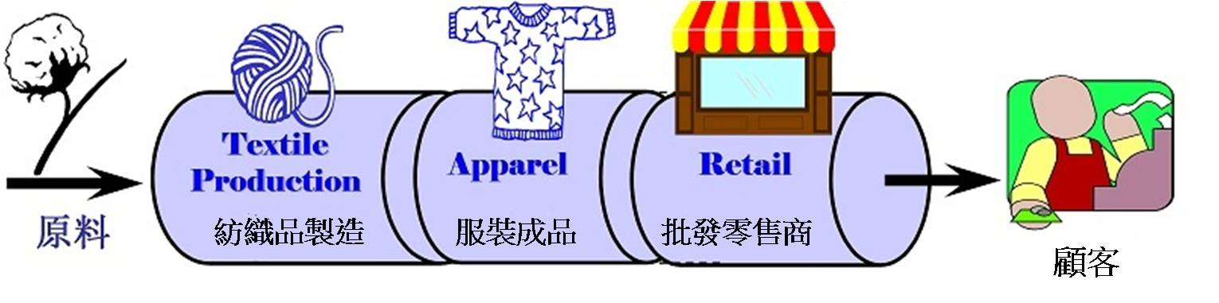
一般來說，傳統零售業的商品物流，原料與製造商品都是由工廠購買。當商品製造完成後再販售給紡織服飾業者，紡織服飾業者再將商品販售給商社或批發商，商社或批發商在將商品轉售給下游的零售商，最後才由零售商販賣給消費者。
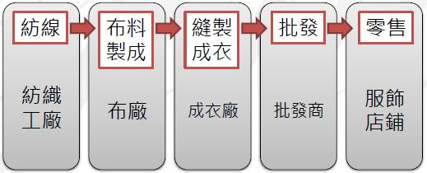

生產
流通

過去的供應鏈模式主要分成生產與流通，生產流程又分成許多階段，而各階段又委託不同的企業，企業專注本身資源於核心活動，善用供應商的資源，形成分工與專業化的生產模式。但傳統的物流模式過度的依賴供應商，可能會被供應商綁住(Lock in)，產生長鞭效應與庫存問題，通常會有因通路過長，增加物流成本，也無法掌握到真正的顧客需求。

(2)比較傳統供應鏈模式與SPA模式
綜合以上對傳統供應鏈及SPA模式的說明，我們可以將它整理比較如下表所示：
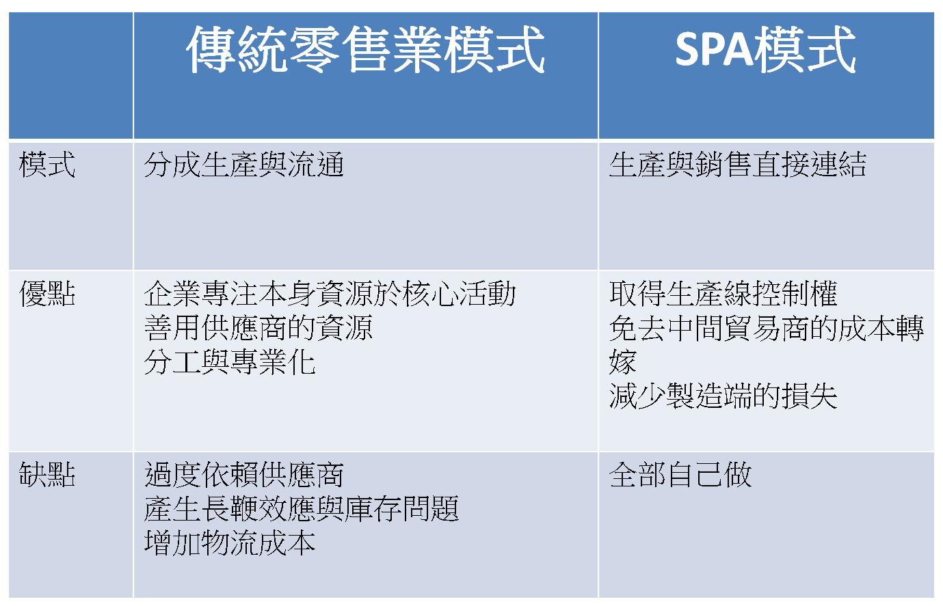
UNIQLO採用的SPA模式「將生產與銷售直接連接」，也就是將「顧客」與「生產者」直接相連。透過SPA能取得生產線控制權，從單純零售商轉換成製造零售商，免去中間貿易商的成本轉嫁，減少製造端的損失。UNIQLO也就是透過本身的直營店，進行新製品販售時機規劃與快速庫存管理，直接傾聽顧客的需求，來重組從策劃、生產、物流到銷售的全過程。
(3) Uniqlo 供應鏈管理
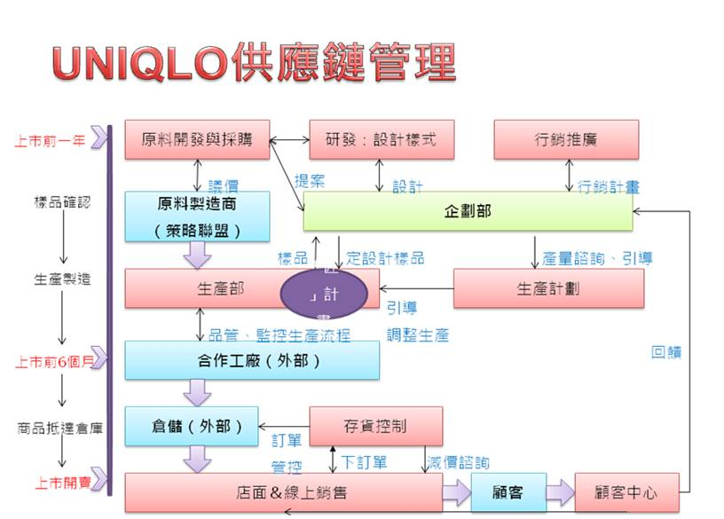
在未上市的前一年，他們會先進行原料的開發與採購，並且與製造商進行議價後就可送至企劃部進行研發設計，再由企劃部擬定行銷計劃作推廣。將生產計畫送至生產部後由生產部監督合作工廠進行生產，在上市前六個月，商品就能抵達倉庫，再由倉儲方面進行訂單管控，最後經由店面和線上銷售販售給顧客。
UNIQLO採用的SPA模式則會產生高附加價值的環節歸到門下自行管理，也會跟外部進行合作關系。實現零售、設計、生產等環節的價值轉換，形成從供應商到製造商再到分銷商相互關聯的「供應鏈」，進形成了「供應鏈管理」。

R&D(Research & development/商品研發)
設立於東京和紐約的R&D中心，致力於從各城市、各企業的店舖及客戶身上，收集最新的潮流動向、顧客需求、生活形態和布料使用趨勢等信息。根據收集到的信息，確定每一季度的核心主題，並由上述兩個城市同時開始設計工作，兼顧各國實際的市場需求，完成商品構成。
作為一個全球化品牌，為及早得到更大的發展，UNIQLO在商品開發方面也正逐步實現全球化。依靠紐約和東京互相連動的全球R&D體制，進行商品的開發。從全球各地招募優秀的人才，第一時間獲取最新的潮流動態，並帶動起新一輪的潮流動向。
在第一時間提出全新時尚潮流概念，引導全球動態。此外，針對UNIQLO最主力的基本款休閒服，不斷進行改良。確立全新概念的基本款休閒服是UNIQLO的目標所在。
總部

店舖開發·店舖設計
以為顧客提供方便快捷的優質店舖為目標，進行新店開發和店舖設計。

物流管理
為把庫存風險降至最低，適時調整價格變更的時機，提高庫存管理的能力。

商品企劃(MD)
UNIQLO根據從全世界各國收集而來的最新信息，確定每一季度商品的核心概念，並以此概念為軸心，貫徹商品戰略的制定、商品企劃、宣傳推廣、銷售計劃和店內陳列(VMD)的各個環節，連同男裝、女裝、童裝、小物和內衣五大商品事業，拓展業務。

布料開發
通過與世界各大布料供應商的直接溝通交涉，從而獲取高品質的一流布料。與供應商直接溝通是UNIQLO的強項所在，通過與東麗株式會社的業務合作，使HEATTECH這樣具有戰略意義的商品得以誕生。
UNIQLO的成衣生產的起點在於布料的開發。對布料如此執著，是因為只有使用優良的布料才能最終確保高品質商品的實現。而且，為了保證持續穩定的商品供應，放心可信的布料使用也必不可少。在UNIQLO，根據從各國市場和服裝行業中收集所得的情報，由R&D、商品企劃(MD)、布料企劃和設立於中國的生產工廠共同攜手，完成布料的開發和供給。
此外，積極和各知名布料供應商共同完成新布料的戰略性開發。和東麗株式會社的戰略伙伴關係的實現就是其中一例。依靠這一戰略伙伴關係，以具有吸濕發熱之獨特功能的HEATTECH為代表的一系列新型布料陸續問世。
匠計劃:招募日本紡織業擁有三十年以上資歷的成衣師傅，讓他們在海外工廠現場指導或者常駐方式，傳授日本紡織、織布、染整、縫製等技術，移轉給當地的工匠，藉以確保商品的製程品質保有日本水準。

工廠

生產管理事務所
UNIQLO的商品中80%為中國生產。以中國為重心，擁有約70家合作工廠。UNIQLO站在長期的合作伙伴的立場，在積極提供最新的技術支持的同時，也徹底完成項目品質上的管理，即使是以100萬為單位的大批量生產，也可以保證高品質。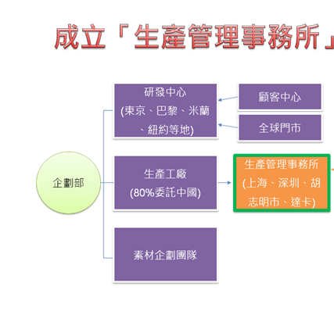
UNIQLO的成衣生產據點不僅設立在中國，也逐步擴展到其他亞洲各國。在完成生產據點分散化、多國化的同時，實施能夠確保商品品質的管理體制。
UNIQLO向大約70家合作工廠派遣「技術工匠」，為其提供積極的技術支持。「技術工匠」是由在日本國內有著超過30年紡織行業從業經驗的能工巧匠組成的技術者集團。通過他們，向工廠傳授從纖維、編織、紡織、染色、縫製、成品到供應的這一整套工廠管理技能。
此外，海外的生產管理部門的活躍表現也不可忽略。總計170名UNIQLO生產管理負責人常駐上海事務所、深圳事務所和越南胡志明市事務所，每週都奔赴位於各地的工廠，定期實施質量檢測等工作。

物料供應商

UNIQLO的供應鏈管理是從最源頭直接與原料製造商交涉，和日本最大紡織業者東麗(TORAY)建立策略性的合作關係，以取得品質穩定的布料。

(2)藉由UNIQLO全球974家直營店的龐大訂單量，發揮了規模經濟的效益，促成了壓低原物料的生產成本，大大提高了獲利空間 。

展店

日本全國店舖
UNIQLO以街面店和商場內店舖為主，在日本全國共經營著約824家店舖。
在日本以家庭購買為主要客層。
以“無論何時何地，只要是顧客需要的商品，都能確保在店舖內提供合適的顏色和尺寸”為目標，無論是150平方米的小型店舖，還是3000平方米規模的超大型店舖，為顧客帶來快捷便利的購物環境。

全球店舖
積極拓展海外事業。以2001年9月開設的英國店舖為首，分別在台灣、英國、中國大陸、中國香港特別行政區、韓國、新加坡、馬來西亞、俄羅斯、美國和法國開設了UNIQLO店舖，目前包括日本在內，總共11個國家。

Online Store(網絡營銷)
UNIQLO的online store除了在店舖內銷售的全商品外，更有僅在online store銷售的特別企劃商品可供選擇。
http://www.uniqlo.com

顧客服務
整理顧客的各種意見、建議和感想，並及時於商品、店舖、服務和經營等各個範疇中回應。

